PEMBUATAN ANIMASI DAN KONTEN MEDIA SOSIAL UNTUK BADAN NARKOTIKA NASIONAL KOTA JAKARTA SELATAN DALAM MENCEGAH PENGGUNAAN NARKOBA

LAPORAN PRAKTEK KERJA



Oleh:
Muhammad Choir Annawa
1703015121

PROGRAM STUDI TEKNIK INFORMATIKA
FAKULTAS TEKNIK
UNIVERSITAS MUHAMMADIYAH PROF. DR. HAMKA
JAKARTA
2022

PEMBUATAN ANIMASI DAN KONTEN MEDIA SOSIAL UNTUK BADAN NARKOTIKA NASIONAL KOTA JAKARTA SELATAN DALAM MENCEGAH PENGGUNAAN NARKOBA

LAPORAN PRAKTEK KERJA

Dibuat Sebagai Salah Satu Syarat Penyusunan Skripsi
Program Studi Teknik Informatika Jenjang Pendidikan Sarjana (S1)



Oleh:
Muhammad Choir Annawa
1703015121

PROGRAM STUDI TEKNIK INFORMATIKA
FAKULTAS TEKNIK
UNIVERSITAS MUHAMMADIYAH PROF. DR. HAMKA
JAKARTA
2022

LEMBAR PENGESAHAN

PEMBUATAN ANIMASI DAN KONTEN MEDIA SOSIAL UNTUK BADAN NARKOTIKA NASIONAL KOTA JAKARTA SELATAN DALAM MENCEGAH PENGGUNAAN NARKOBA

Salah Satu Syarat untuk Penulisan Skripsi pada Program Studi Teknik Informatika
Jenjang Pendidikan Strata Satu

Oleh:

Muhammad Choir Annawa
1703015121
Disetujui oleh,

 | Dosen Pembimbing Akademik | Pembimbing Instansi
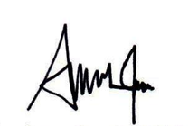

Mia Kamayani Sulaeman, S.T., M.T. Anisyah, A.Md

Ketua Program Studi
Teknik Informatika UHAMKA

Arry Avorizano, S.Kom., M.Kom

PERNYATAAN KEASLIAN

PEMBUATAN ANIMASI DAN KONTEN MEDIA SOSIAL UNTUK BADAN NARKOTIKA NASIONAL KOTA JAKARTA SELATAN DALAM MENCEGAH PENGGUNAAN NARKOBA

Saya mengakui bahwa laporan Praktek Kerja Lapangan ini adalah hasil kerja saya sendiri, kecuali beberapa kutipan dan ringkasan yang masing-masing disebutkan sumbernya.
Demikian pernyataan ini dibuat secara sadar dan bersungguh–sungguh.
Penulis,

Muhammad Choir Annawa
1703015121

KATA PENGANTAR

Puji syukur kehadiran Allah SWT yang telah memberikan Rahmat serta hidayatnya, sehingga saya dapat menyelesaikan laporan PKL yang berjudul
“PEMBUATAN ANIMASI DAN KONTEN MEDIA SOSIAL UNTUK BADAN NARKOTIKA NASIONAL KOTA JAKARTA SELATAN DALAM MENCEGAH PENGGUNAAN NARKOBA”.
Sholawat serta salam semoga tercurah kepada Nabi Muhammad SAW beserta keluarga dan para sahabat. Maksud dan tujuan dari laporan Praktek Kerja Lapangan ini adalah untuk melengkapi salah satu syarat dalam penyusunan tugas akhir atau skripsi untuk jenjang pendidikan program studi Teknik Informatika, Fakultas Teknik, Universitas Muhammadiyah Prof. Dr. HAMKA (UHAMKA). Sehingga demikian mahasiswa/i mempunyai bekal dalam penyusunan tugas akhir atau skripsi nantinya.
Tentu saja usaha penulis dalam menyelesaikan Laporan PKL ini jauh dari kata sempurna dan masih banyak kekurangan baik dalam tata cara penulisan maupun dalam tata bahasa didalamnya, oleh karena itu, kritik dan saran yang bersifat membangun sangat dibutuhkan oleh penulis sebagai pengalaman dan pengetahuan yang sangat berarti pada masa yang akan datang.
Penulis juga mengucapkan terima kasih kepada semua pihak khususnya kepada dosen pembimbing kami Mia Kamayani Sulaeman, S.T., M.T yang telah membimbing saya dalam menulis laporan ini. Demikianlah kata pengantar dari penulis, semoga hasil laporan penulisan ini dapat bermanfaat bagi para pembaca.
Jakarta, 11 – Juli – 2022
Penulis

Muhammad Choir Annawa

DAFTAR ISI

LEMBAR PENGESAHAN iii
PERNYATAAN KEASLIAN iv
KATA PENGANTAR v
DAFTAR ISI vi
DAFTAR GAMBAR vii
DAFTAR LAMPIRAN viii
RINGKASAN ix
BAB I 1
PENDAHULUAN 1
1.1 Latar Belakang 1
1.2 Rumusan Masalah 1
1.3 Batasan Masalah 2
1.4 Manfaat Dan Tujuan 2
1.5 Rincian Pelaksanaan 2
1.6 Sistematika Penulisan 3
BAB II 4
PROFIL PERUSAHAAN 4
2.1 Visi Dan Misi BNN Kota Jakarta Selatan 4
2.1.1 Visi 4
2.1.2 Misi 4
2.1.3 Struktur Organisasi BNN Jakarta Selatan 4
BAB III 6
METODOLOGI KERJA PRAKTEK 6
3.1 Metode Yang Digunakan 6
3.2 Pembuatan Flowchart 7
3.3 Penjelasan Singkat Mengenai Pembuatan Flowchart 8
BAB IV 10
PEMBAHASAN 10
4.1 Langkah-langkah membuat video edukasi, animasi dan pamflet iklan menggunakan capcut, animaker dan canva 10
BAB V 26
KESIMPULAN DAN SARAN 26
5.1 Kesimpulan 26
5.2 Saran 26
DAFTAR PUSTAKA 27

DAFTAR GAMBAR

Gambar 2. 1 Tampilan Struktur Organisasi BNN Kota Jakarta Selatan 4
Gambar 2. 2 Tampilan Gedung BNN Kota Jakarta Selatan 5

Gambar 3. 1 Tampilan Flowchart Pembuatan 7

Gambar 4. 1 Tampilan Awal Capcut 10
Gambar 4. 2 Tampilan Halaman Editing Video Capcut 11
Gambar 4. 3 Tampilan Edit Capcut 12
Gambar 4. 4 Tampilan Sounds Capcut 13
Gambar 4. 5 Tampilan Text Capcut 14
Gambar 4. 6 Tampilan Beberapa Video Yang Telah Dipublikasikan 15
Gambar 4. 7 Tampilan Awal Canva 16
Gambar 4. 8 Tampilan Halaman Desain Pamflet Iklan Canva 17
Gambar 4. 9 Tampilan Elemenets Canva 17
Gambar 4. 10 Tampilan Text Canva 18
Gambar 4. 11 Tampilan Uploads Canva 19
Gambar 4. 12 Tampilan Pamflet Iklan Yang Telah Dibuat 19
Gambar 4. 13 Tampilan Awal Animaker 20
Gambar 4. 14 Tampilan Halaman Editing Animasi Animaker 21
Gambar 4. 15 Tampilan Backgrounds Animaker 21
Gambar 4. 16 Tampilan Characters Animaker 22
Gambar 4. 17 Tampilan Text Animaker 23
Gambar 4. 18 Tampilan Music Animaker 24
Gambar 4. 19 Tampilan Uploads Animaker 25
Gambar 4. 20 Tampilan Animasi Yang Telah Berhasil Dibuat 25

DAFTAR LAMPIRAN

Surat penerimaan instansi
Surat pengantar fakultas
Penilaian instansi dan absensi kerja
Surat keterangan pernah bekerja (surat keterangan PKL)
Sertifikat dari instansi

RINGKASAN

Pembuatan konten media sosial berupa video edukasi, animasi dan pamflet iklan yang bertujuan untuk mengedukasi masyarakat dalam mencegah penggunaan narkoba. Dengan adanya konten media sosial ini diharapkan masyarakat dapat mengetahui dampak negatif dari penggunaan narkoba. Dalam pembuatan laporan ini penulis membutuhkan sebuah software editing video, pembuatan pamflet dan animasi yaitu Capcut, Animaker dan Canva. Dimana software tersebut bertujuan untuk membuat sebuah video edukasi dan pamflet iklan dalam hal mempermudah BNN Kota Jakarta Selatan untuk mengedukasi kepada masyarakat dalam mencegah penggunaan narkoba.
Kata Kunci : Capcut, Animaker, Canva, Konten media sosial, Video Edukasi, Animasi, Pamflet Iklan

BAB I

PENDAHULUAN

- Latar Belakang
Badan Narkotika Nasional (disingkat BNN) adalah sebuah Lembaga Pemerintah Non Kementerian (LPNK) Indonesia yang mempunyai tugas melaksanakan tugas pemerintahan di bidang pencegahan, pemberantasan penyalahgunaan dan peredaran gelap psikotropika, prekursor, dan bahan adiktif lainnya kecuali bahan adiktif untuk tembakau dan alkohol. BNNK/Kota adalah instansi vertikal Badan Narkotika Nasional yang melaksanakan tugas, fungsi dan wewenang Badan Narkotika Nasional dalam wilayah Kabupaten/Kota. Dalam melaksanakan tugasnya BNN Kota Jakarta Selatan menggunakan platform media sosial dan penyuluhan di berbagai daerah, dikarenakan pada sekitar Kota Jakarta Selatan terdapat beberapa kasus penggunaan narkoba. Maka dari itu penulis mencoba membuat sebuah video edukasi, animasi dan pamflet iklan yang menggambarkan dampak bahaya dari narkoba dan cara mencegahnya pada media sosial milik BNN Kota Jakarta Selatan. Sebagai laporan praktek kerja magang penulis guna melengkapi salah satu persyaratan untuk menyelesaikan program studi teknik informatika pada UNIVERSITAS MUHAMMADIYAH PROF DR. HAMKA. Diharapkan dalam membuat hal ini dapat membantu BNN Kota Jakarta Selatan dapat dengan mudah menyampaikan edukasi secara tidak langsung melalui media sosial kepada masyarakat.
- Rumusan Masalah
Berdasarkan masalah diatas, maka dapat dirumuskan permasalahan yang akan diselesaikan, yaitu :
- Bagaimana cara menyampaikan edukasi bahaya narkoba yang menarik kepada masyarakat melalui media sosial milik BNN Kota Jakarta Selatan?
- Mengapa harus membuat konten media sosial berupa video edukasi untuk pencegahan penggunaan narkoba?

Batasan Masalah
Penulis melakukan batasan masalah, yang mana hal ini di maksud agar pembahasan tidak menyimpang dari topik permasalahan mengenai PEMBUATAN KONTEN MEDIA SOSIAL DAN ANIMASI UNTUK BADAN NARKOTIKA NASIONAL KOTA JAKARTA SELATAN. Batasan masalah pada laporan ini nantinya adalah video edukasi, animasi dan pamflet iklan untuk menyampaikan edukasi kepada masyarakat melalui media sosial.

Manfaat Dan Tujuan
Manfaat dari praktek kerja lapangan ini yaitu :
1. Untuk membantu menyampaikan edukasi pada masyarakat melalui media sosial milik BNN Kota Jakarta Selatan.
Tujuan dari praktek kerja lapangan ini adalah :
- Membuat video edukasi, animasi dan pamflet iklan untuk memudahkan BNN Kota Jakarta Selatan dalam menyampaikan edukasi melalui media sosial.

Rincian Pelaksanaan
Adapun waktu dan tempat pelaksanaan Kerja Praktek sebagai berikut :
Hari | : Senin - Jum’at
Tanggal | : 10 januari 2022 – 10 februari 2022
Waktu | : Senin - Kamis 08.00 WIB – 16.00 WIB
 | Jum’at 08.00 WIB – 16.30 WIB
Tempat | : Gedung Walikota Administrasi Jakarta Selatan,
 | Jl. Prapanca Raya No.9, RW.1, Petogogan,
 | Kec. Kby. Baru, Kota Jakarta Selatan, 12170

Sistematika Penulisan
Dalam penyusunan laporan kerja praktek ini penulis menggunakan sistematika penulisan yang tersusun atas 5 bab, yang terdiri sebagai berikut :
Bab I Pendahuluan
Pada bab ini berisi tentang penjelasan singkat latar belakang, pekerjaan yang dikejakan,rumusan masalah, batasan masalah, tujuan penulisan, manfaat penulisan dan sistematika penulisan.
Bab II Profil Lembaga Pemerintahan
Pada bab ini penulis akan membahas sedikit yang berisi tentang visi dan misi lembaga pemerintahan dan struktur organisasi lembaga pemerintahan.
Bab III Metodologi Praktek Kerja
Pada bab ini penulis akan membahas tentang metodologi yang digunakan saat praktek kerja.
Bab IV Pembahasan dan Hasil Praktek Kerja
Pada bab ini berisi tentang hasil yang telah diperoleh setelah melakukan praktek kerja.
Bab V Penutup
Bab ini merupakan sub bab akhir yang berisi tentang kesimpulan dari laporan Praktek Kerja Lapangan dan hasil yang diperoleh, serta saran - saran yang bermanfaat.

BAB II

PROFIL PERUSAHAAN

2.1 Visi Dan Misi BNN Kota Jakarta Selatan

2.1.1 Visi
Menjadi Perwakilan BNN di Kota Jakarta Selatan yang Professional dan mampu menyatukan dan menggerakan seluruh komponen masyarakat, Instansi Pemerintah dan Swasta di Kota Jakarta Selatan di dalam melaksanakan Pencegahan dan pemberantasan Penyalahgunaan dan Peredaran Gelap Narkoba (P4GN).

2.1.2 Misi
Bersama Instansi Pemerintah Daerah, Swasta dan Komponen Masyarakat di Kota Jakarta Selatan melaksanakan :
- Pencegahan;
- Pemberdayaan Masyarakat;
- Penjangkauan dan Pendampingan;
- Pemberantasan
- Didukung tata kelola pemerintah yang akuntabel, dalam rangka P4GN.

2.1.3 Struktur Organisasi BNN Jakarta Selatan

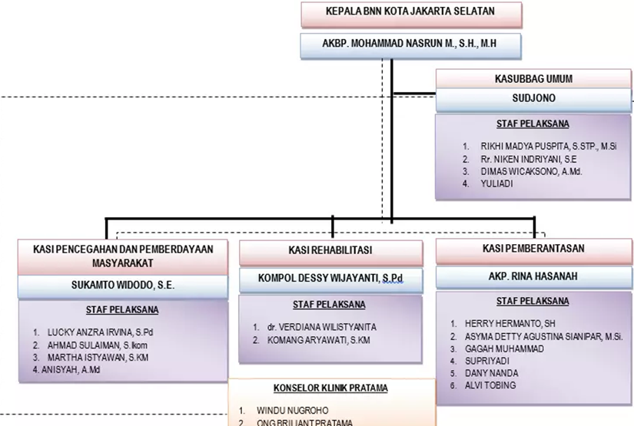
Gambar 2. 1 Tampilan Struktur Organisasi BNN Kota Jakarta Selatan
Pada gambar 2.1 diatas terdapat struktur organisasi BNN Kota Jakarta Selatan. Dimana Penulis ditempatkan di bagian Pencegahan dan Pemberdayaan Masyarakat yang bertugas untuk melakukan penyuluhan kepada masyarakat dalam pencegahan penyalahgunaan narkoba melalui pamflet iklan, video, ataupun pertemuan secara langsung.
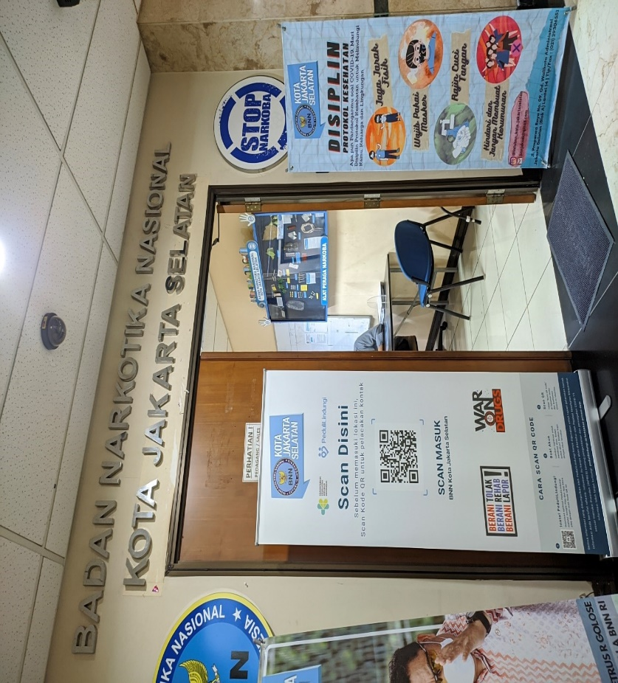
Gambar 2. 2 Tampilan Gedung BNN Kota Jakarta Selatan

BAB III

METODOLOGI KERJA PRAKTEK

3.1 Metode Yang Digunakan
Metode pengembangan atau perancangan yang digunakan adalah metode Multimedia Development Life Cycle (MDLC) dan metode ini terdiri dari 6 tahap:
- Concept
Tahap concept (konsep) adalah tahap untuk menentukan tujuan dan siapa pengguna program (identifikasi audience). Selain itu menentukan macam aplikasi (presentasi, interaktif, dll) dan tujuan aplikasi (hiburan, pelatihan, pembelajaran, dll).
- Design
Design (perancangan) adalah tahap membuat spesifikasi mengenai arsitektur program, gaya, tampilan dan kebutuhan material/bahan untuk program.
- Material Collecting
Material Collecting adalah tahap dimana pengumpulan bahan yang sesuai dengan kebutuhan dilakukan. Tahap ini dapat dikerjakan paralel dengan tahap assembly. Pada beberap kasus, tahap Material Collecting dan tahap Assembly akan dikerjakan secara linear tidak paralel.
- Assembly
Tahap assembly (pembuatan) adalah tahap dimana semua objek atau bahan multimedia dibuat. Pembuatan aplikasi didasarkan pada tahap design.
- Testing
Dilakukan setelah selesai tahap pembuatan (assembly) dengan menjalankan aplikasi atau program dan dilihat apakah ada kesalahan atau tidak. Tahap ini disebut juga sebagai tahap pengujian alpha (alpha test) dimana pengujian dilakukan oleh pembuat atau lingkungan pembuatnya sendiri.
- Distribution
Tahapan dimana aplikasi disimpan dalam suatu media penyimpanan. Pada tahap ini jika media penyimpanan tidak cukup untuk menampung aplikasinya, maka dilakukan kompresi terhadap aplikasi tersebut (Sugiarto, 2018).

3.2 Pembuatan Flowchart
Dalam melaksanakan praktek kerja di BNN Kota Jakarta Selatan penulis membuat alur diagram flowchart untuk memudahkan dalam pengerjaan laporan, menunjukan cara kerja selama melaksanaakan praktek kerja lapangan. Seperti pada gambar 3.1
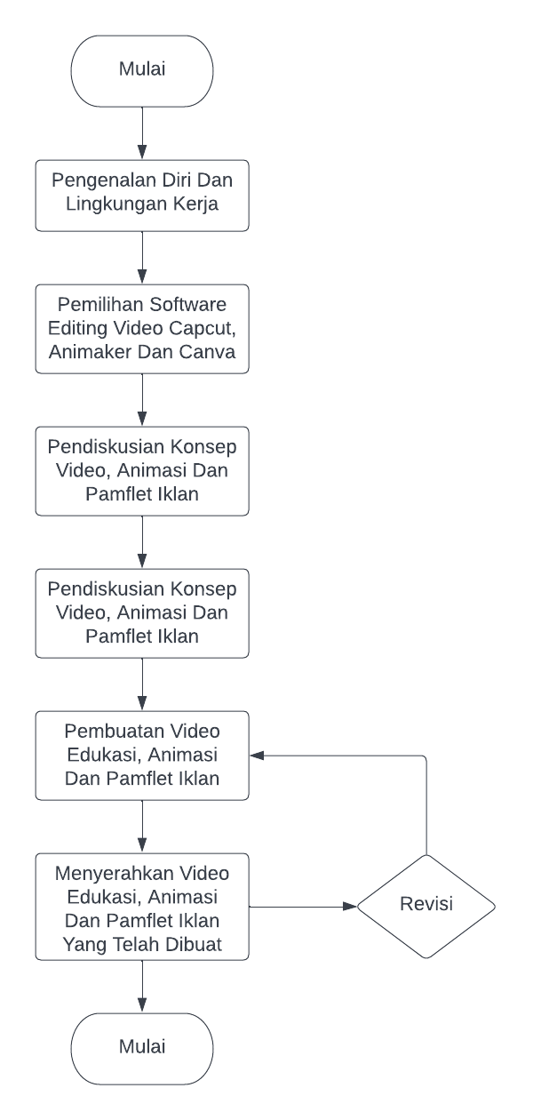
Gambar 3. 1 Tampilan Flowchart Pembuatan

3.3 Penjelasan Singkat Mengenai Pembuatan Flowchart
Pada bagian bab ini penulis menjelaskan secara singkat mengenai gambar 3.1, dimana gambar tersebut merupakan alur kerja praktek.
- Mulai
Proses awal ketika memulai praktek kerja di BNN Kota Jakarta Selatan.
- Pengenalan diri dan lingkungan kerja
Pada bagian ini pertama penulis memperkenalkan diri di lingkungan kerja, kemudian pembimbing memperkenalkan lingkungan kerja yang terdiri dari berbagai divisi serta tugas pokok berserta fungsinya. Pada kesempatan tersebut saya di perjelas tentang tugas apa yang nanti akan di kerjakan dan pembagian ke divisi Pencegahan dan Pemberdayaan Masyarakat (disingkat P2M).
- Pemilihan software editing video capcut, animaker dan canva
Pada tahap ini, pembimbing menyerahkan kepada penulis untuk pemilihan software yang akan digunakan untuk editing video, pembuatan animasi dan pamflet iklan yaitu Capcut, Animaker dan Canva kemudian diberikan konsep video, animasi dan pamflet yang akan dibuat.
- Pendiskusian konsep video, animasi dan pamflet iklan.
Pada tahap ini penulis melakukan diskusi dengan pembimbing yang membahas konten video, animasi dan pamflet iklan yang bisa diterima oleh masyarakat dan menarik dalam video, animasi dan pamflet iklan tersebut.
- Pembuatan video edukasi, animasi dan pamflet
Pada tahap ini penulis mulai mengerjakan atau membuat video edukasi, animasi dan pamflet iklan dengan menggunakan software capcut, animaker dan canva yang telah diperkenalkan sebelumnya, dengan mengikuti konsep video, animasi dan pamflet iklan yang telah di diskusikan sebelumnya.
- Menyerahkan video, animasi dan pamflet yang telah dibuat
Pada tahap ini penulis menyerahkan hasil video edukasi, animasi dan pamflet iklan yang telah dibuat kepada Pejabat Penilai P2M BNN Kota Jakarta Selatan.

- Revisi
Pada tahap ini penulis melakukan pengerjaan kembali video edukasi, animasi dan pamflet iklan dimana pembimbing menunjukan bagian-bagian kesalahan pada video, animasi dan pamflet iklan yang telah di serahkan sebelumnya.
- Selesai
Pada tahap ini penulis telah menyelesaikan proses pembuatan video edukasi, animasi dan pamflet iklan.

BAB IV

PEMBAHASAN

4.1 Langkah-langkah membuat video edukasi, animasi dan pamflet iklan menggunakan capcut, animaker dan canva

Tampilan awal capcut
Disini software capcut digunakan oleh penulis untuk membuat video nya dan diberikan konsep video nya terlebih dahulu.
Langkah pertama yang harus kita lakukan adalah mengimpor atau menambahkan video yang telah dibuat ke dalam aplikasi. Gambar 4.1 merupakan tampilan awal editing video capcut.
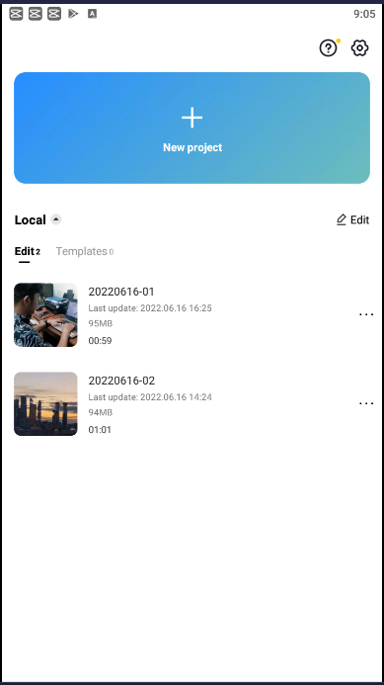
Gambar 4. 1 Tampilan Awal Capcut
Tampilan halaman editing video capcut
Halaman ini merupakan tahap proses editing video nya, software capcut mudah untuk digunakan dari pemakaiannya bisa dilakukan melalui handphone atau laptop sehingga bisa dikerjakan dimana saja. Software ini memiliki fitur yang cukup lengkap, menarik dan mudah dipahami. Gambar 4.2 merupakan tampilan halaman editing video capcut.
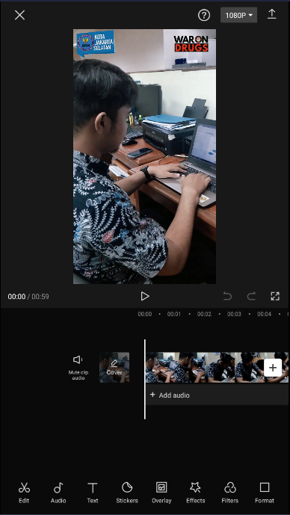
Gambar 4. 2 Tampilan Halaman Editing Video Capcut

Edit
Edit disini adalah untuk crop video atau memotong bagian-bagian video dan untuk menggabungkan video lainnya menjadi satu bagian video. Gambar 4.3 merupakan tampilan edit capcut.
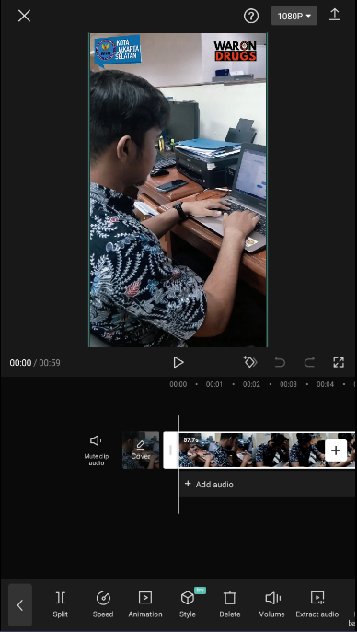
Gambar 4. 3 Tampilan Edit Capcut

Sounds
Sounds disini digunakan untuk menambahkan efek suara pada video yang telah dibuat, sounds sudah tersedia di software capcut dan bisa langsung digunakan. Gambar 4.4 merupakan tampilan sounds capcut.
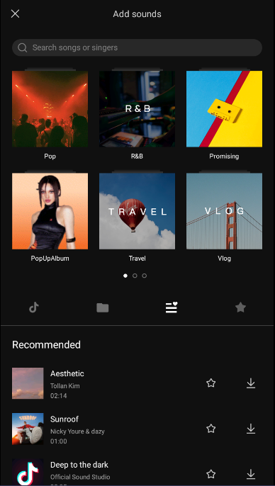
Gambar 4. 4 Tampilan Sounds Capcut

Text
Text disini digunakan untuk menambahkan tulisan pada video yang telah dibuat dan untuk mengubah gaya tulisan yang diinginkan. Gambar 4.5 merupakan tampilan text capcut.
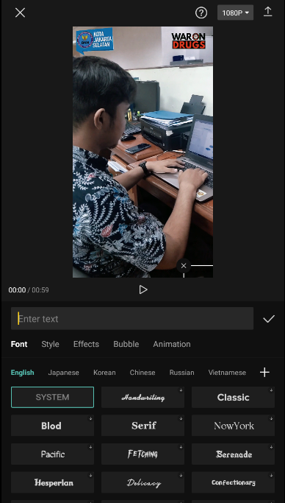
Gambar 4. 5 Tampilan Text Capcut

Hasil akhir dari pembuatan video edukasi menggunakan capcut
Proses akhir dari pembuatan video yaitu telah selesai di rendering. Gambar 4.6 merupakan hasil rendering yang telah dipublikasikan pada akun instagram BNN Kota Jakarta Selatan.
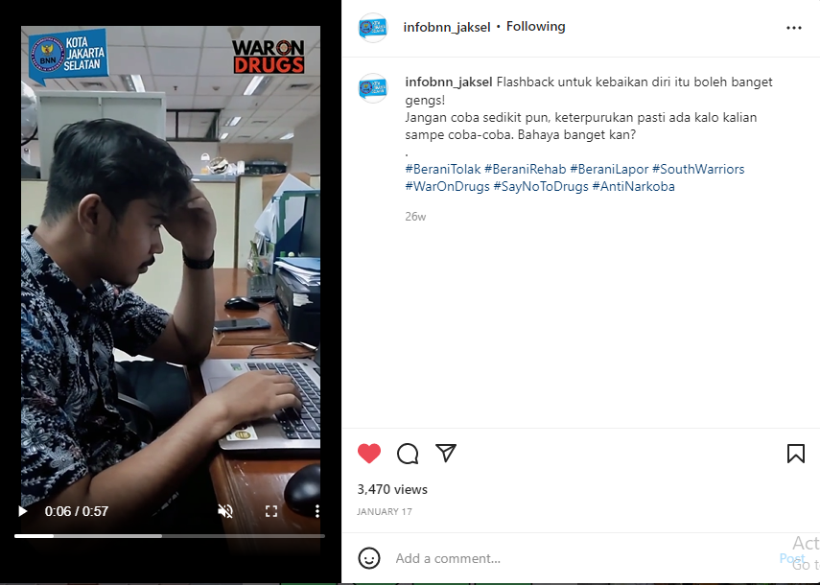
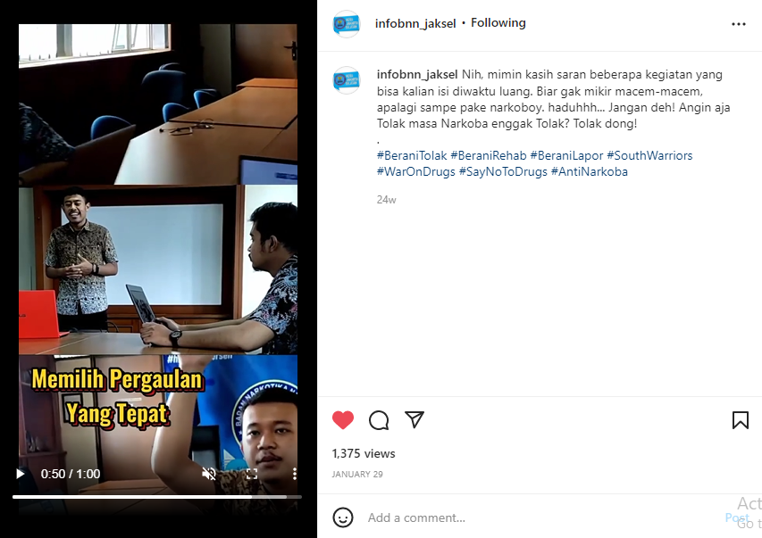
Gambar 4. 6 Tampilan Beberapa Video Yang Telah Dipublikasikan

Tampilan awal canva
Disini software canva digunakan oleh penulis untuk membuat pamflet iklan dan diberikan konsep pamflet iklannya terlebih dahulu.
Langkah pertama yang harus kita lakukan adalah menekan tombol create design untuk memulai membuat desainnya. Gambar 4.2 merupakan tampilan awal pembuatan design pamflet iklan canva dan menyesuaikan ukuran pamfletnya yang sudah ditentukan oleh pembimbing, disini penulis menggunakan ukuran pamfletnya 137 x 100 mm.
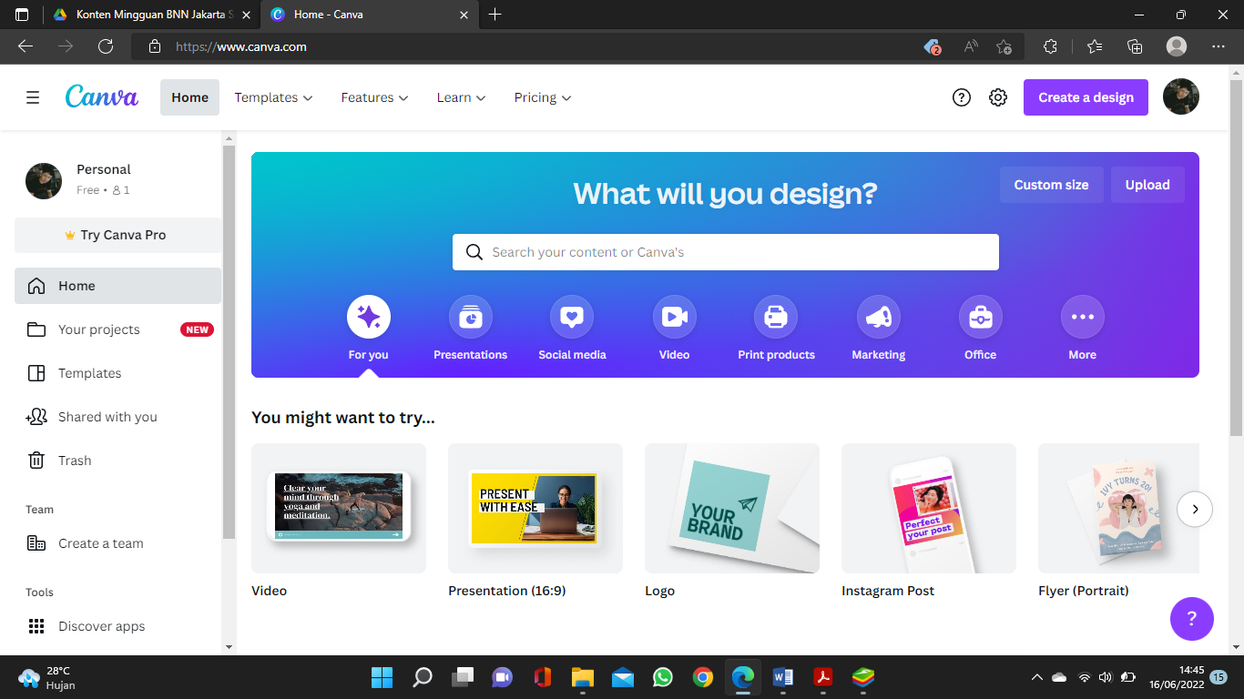
Gambar 4. 7 Tampilan Awal Canva

Tampilan halaman desain pamflet iklan canva
Halaman ini menunjukkan tahap proses pembuatan desain pamflet iklan menggunakan canva yang memiliki fitur-fitur desain yang menarik dan mudah untuk dipahami. Gambar 4.7 merupakan tampilan halaman desain pamflet iklan canva.
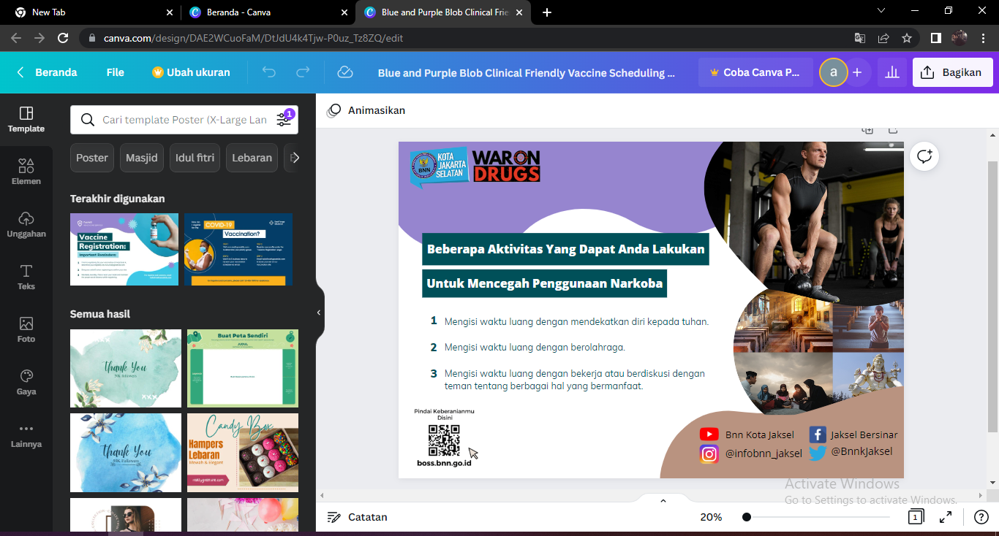
Gambar 4. 8 Tampilan Halaman Desain Pamflet Iklan Canva
Elements
Elements disini terdiri dari banyak elemen-elemen yang digunakan untuk membuat desainnya, lines & shapes digunakan untuk memberikan gambar berupa bentuk persegi, segitiga, lingkaran, garis dan panah yang ingin digunakan oleh editor untuk ditambahkan ke dalam proses pembuatan desain pamflet iklan. Gambar 4.8 merupakan tampilan elements canva.
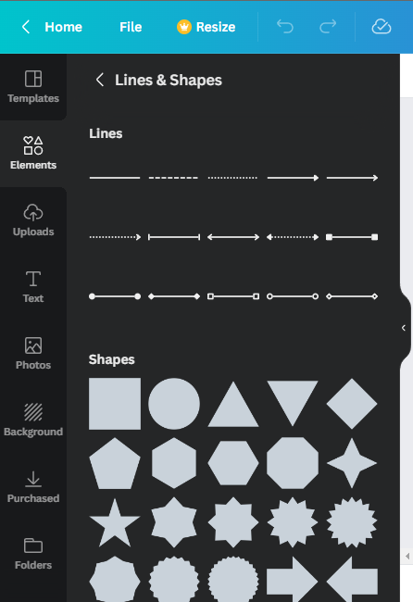
Gambar 4. 9 Tampilan Elemenets Canva

Text
Text disini digunakan untuk menambahkan tulisan-tulisan yang ingin ditambahkan oleh editor dan mengubah gaya tulisan yang menarik. Gambar 4.9 merupakan tampilan text canva
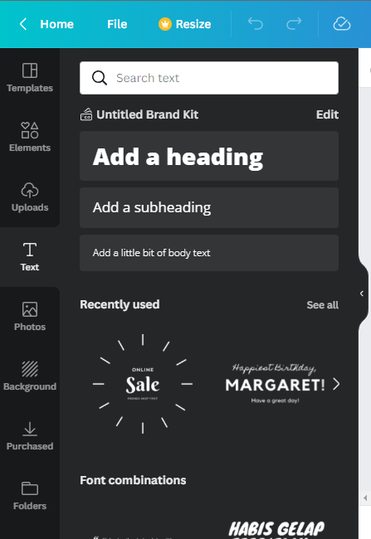
Gambar 4. 10 Tampilan Text Canva

Uploads
Uploads disini digunakan untuk menambahkan file gambar yang editor punya dalam komputer untuk ditambahkan ke dalam proses pembuatan desain pamflet iklan. Gambar 4.10 merupakan tampilan uploads canva.
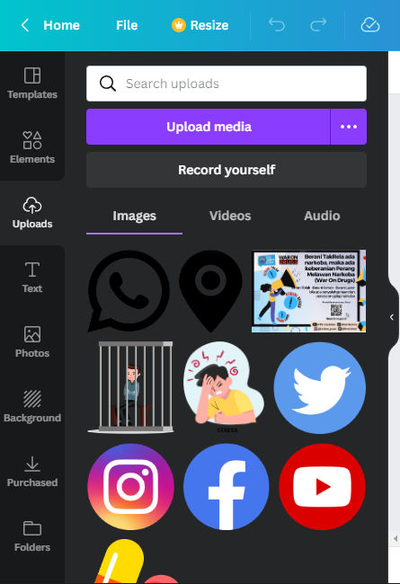
Gambar 4. 11 Tampilan Uploads Canva

Hasil akhir dari pembuatan pamflet iklan menggunakan canva
Pada tahap ini pamflet iklan telah selesai dibuat dan diserahkan kepada pembimbing PKL BNN Kota Jakarta Selatan Gambar 4.12 tampilan pamflet iklan yang telah dibuat.

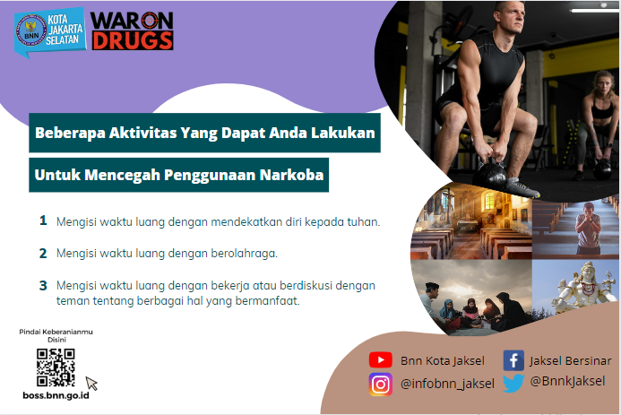
Gambar 4. 12 Tampilan Pamflet Iklan Yang Telah Dibuat

Tampilan awal animaker
Disini software animaker digunakan oleh penulis untuk membuat animasi dan diberikan konsep animasinya terlebih dahulu, konsepnya sama dengan video edukasi. Langkah pertama yang harus kita lakukan adalah menekan tombol create a video untuk mulai membuat video animasinya dan menyesuaikan ukuran videonya yang sudah ditentukan oleh pembimbing, disini penulis menggunakan ukuran video 16:9. Gambar 4.13 merupakan tampilan awal animaker.
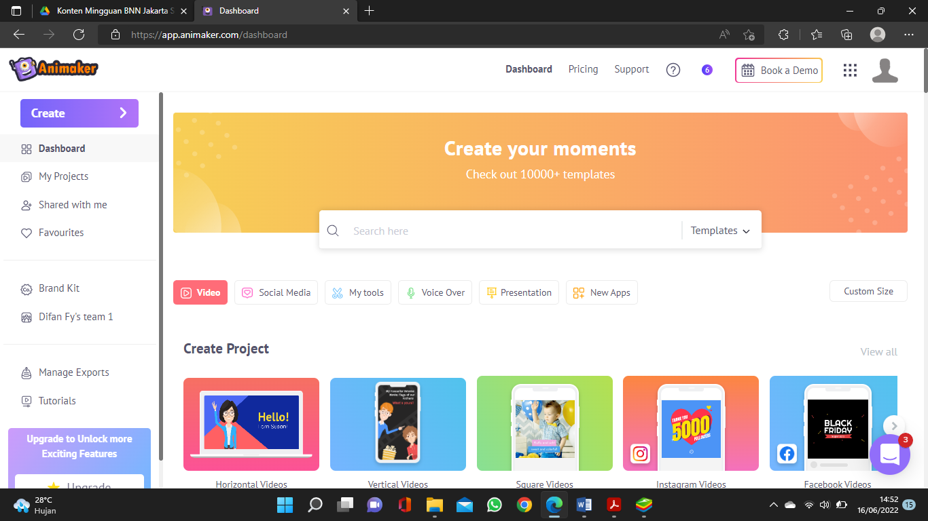
Gambar 4. 13 Tampilan Awal Animaker

Tampilan halaman editing animasi animaker
Halaman ini menunjukkan tahap awal proses editing animasi menggunakan software animaker, software ini memiliki fitur yang cukup lengkap untuk digunakan, fitur yang menarik dan mudah untuk dipahami. Gambar 4.14 merupakan tampilan halaman editing animasi animaker.
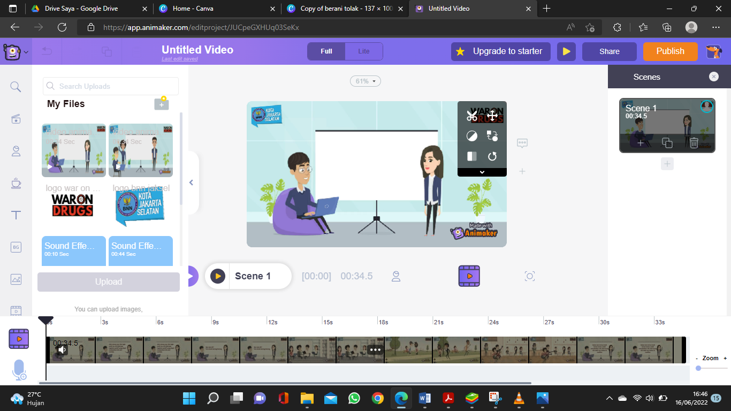
Gambar 4. 14 Tampilan Halaman Editing Animasi Animaker

Backgrounds
Backgrounds disini untuk menambahkan tampilan latar belakang pada proses editing animasinya, background bisa berupa warna atau berbagai gambar suasana di suatu tempat. Gambar 4.15 merupakan tampilan backgrounds animaker.
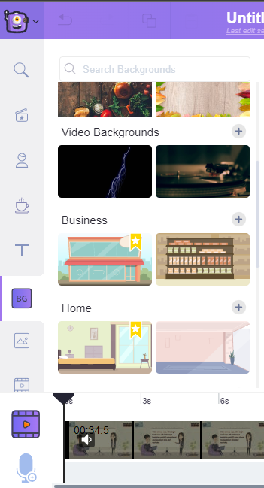
Gambar 4. 15 Tampilan Backgrounds Animaker

Characters
Karakter disini digunakan untuk memberikan visualisasi dari beberapa orang yang menjadi pemberian materi edukasi larangan penggunaan narkoba dan yang menjadi pemakai narkoba. Gambar 4.16 merupakan tampilan characters animaker.
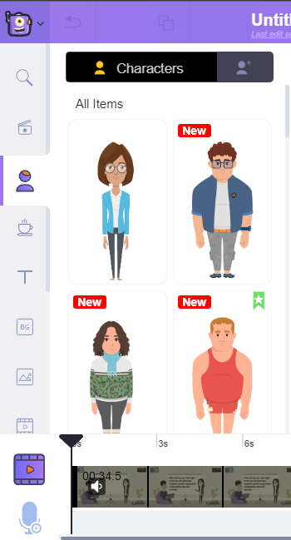
Gambar 4. 16 Tampilan Characters Animaker

Text
Text disini digunakan untuk memberikan tulisan pada animasi nya dan untuk mengubah gaya tulisan agar menjadi menarik. Gambar 4.17 merupakan tampilan text animaker.
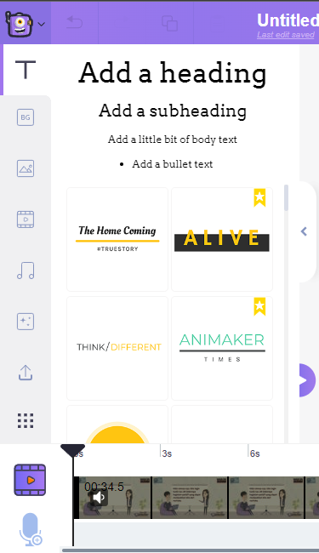
Gambar 4. 17 Tampilan Text Animaker

Music
Music disini digunakan untuk menambahkan efek suara pada animasi nya, music sudah tersedia di animaker sehingga tinggal menambahkannya saja untuk digunakan. Gambar 4.18 merupakan tampilan music animaker.
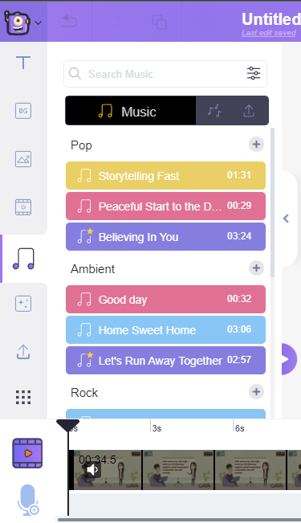
Gambar 4. 18 Tampilan Music Animaker
Uploads
Uploads disini digunakan untuk menambahkan file gambar dan audio yang editor punya dalam komputer dan ingin menambahkannya pada proses editing animasinya. Gambar 4.19 merupakan tampilan uploads animaker.
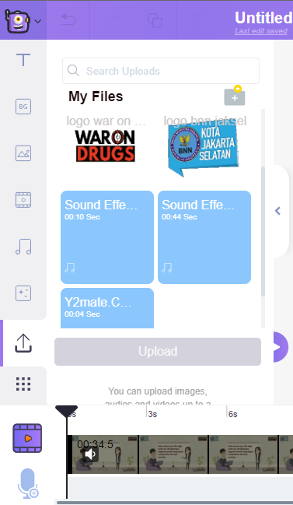
Gambar 4. 19 Tampilan Uploads Animaker

Hasil akhir dari pembuatan animasi menggunakan animaker
Proses akhir animasi telah berhasil dibuat dan telah diserahkan kepada pembimbing PKL BNN Kota Jakarta Selatan. Gambar 4.20 merupakan tampilan animasi yang telah berhasil dibuat.
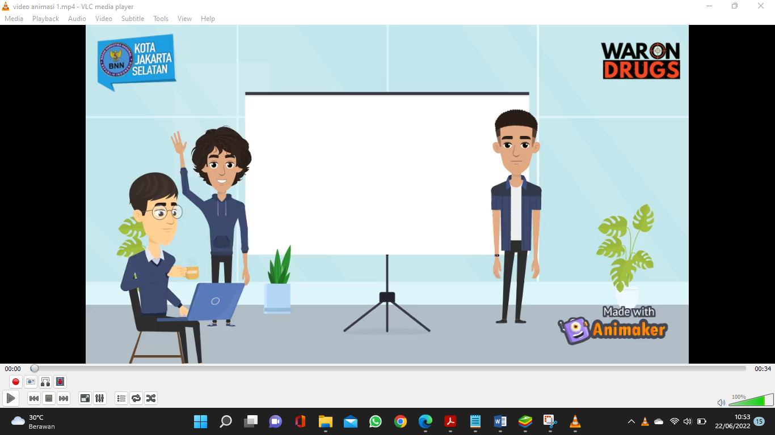
Gambar 4. 20 Tampilan Animasi Yang Telah Berhasil Dibuat

BAB V

KESIMPULAN DAN SARAN

5.1 Kesimpulan
Dari penjelasan yang telah diuraikan diatas, penulis dapat menyimpulkan bahwa :
- Hasil pembuatan video edukasi, animasi dan pamflet iklan tersebut akan dijadikan konten media sosial milik BNN Kota Jakarta Selatan dalam mengedukasi masyarakat untuk mencegah penggunaan narkoba.
- Dengan Capcut, Animaker dan Canva, penulis dapat membuat konten yang dibutuhkan oleh BNN Kota Jakarta Selatan dengan fitur-fitur yang mudah dipahami di software tersebut.

5.2 Saran
Dari penjelasan yang telah diuraikan diatas, penulis memberikan saran sebagai berikut.
- Video edukasi akan lebih menarik jika dibuat dengan durasi yang lebih panjang seperti film action.
- Animasi untuk memberikan konten edukasi akan lebih menarik lagi jika dibuatnya menggunakan animasi 3D.

DAFTAR PUSTAKA

(n.d.). Retrieved from https://www.kendal.kab.go.id/
Badan Narkotika Nasional. (2002). Badan Narkotika Nasional (disingkat BNN) adalah . Retrieved from Badan Narkotika Nasional: https://bnn.go.id/profil/

Sugiarto, H. (2018). Penerapan Multimedia Development Life Cycle Pada Aplikasi Pengenalan Abjad Dan Angka. IJCIT (Indonesian Journal on Computer and Information Technology), Vol.3 No.1(1), 26–31.

